**Διαμόρφωση σήματος**

Φέρον σήμα (αναλογικό) Φέρον σήμα (ψηφιακό)

Αναλογικά δεδομένα Ψηφιακά δεδομένα **. . .**

**AM** **FM** **ASK FSK** **PSK**

Κωδικοποίηση Manchester

**Βασική κωδικοποίηση Διαφορική κωδικοποίηση**

**Manchester Manchester**

**Διαμόρφωση Πλάτους (ΑΜ)**

* *Στη*διαμόρφωση πλάτους (Amplitude Modulation - AM)*μεταβάλλεται το πλάτος του φέροντος σήματος, ανάλογα με την πληροφορία που πρόκειται να μεταδοθεί*
* *Το διαμορφωμένο σήμα που προκύπτει, έχει σταθερή συχνότητα και μεταβαλλόμενο πλάτος*

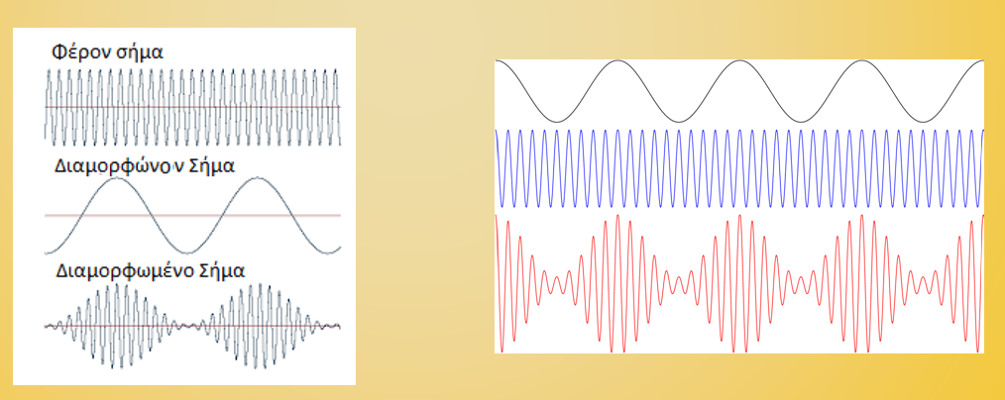

**Διαμόρφωση Συχνότητας(FΜ)**

* *Στη*διαμόρφωση συχνότητας (Frequency Modulation - FM)*μεταβάλλεται η συχνότητα του φέροντος σήματος, ανάλογα με την πληροφορία που πρόκειται να μεταδοθεί*
* *Το διαμορφωμένο σήμα FΜ που προκύπτει, έχει σταθερό πλάτος και μεταβαλλόμενη συχνότητα*

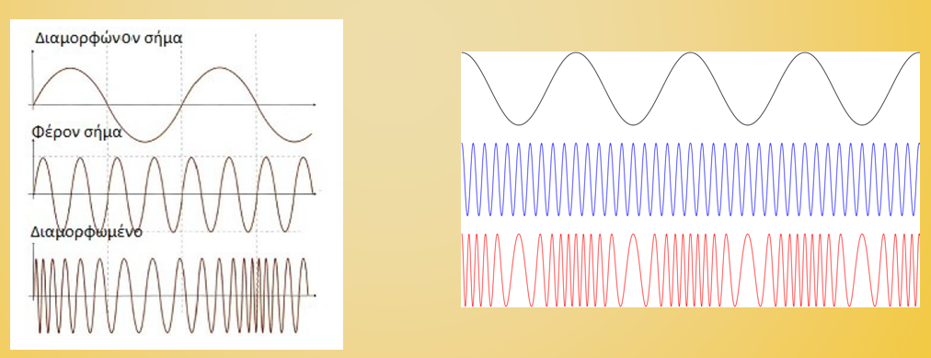

**Διαμόρφωση Μεταλλαγής Πλάτους (ASK)**

* *Ένα φέρον σήμα σταθερής συχνότητας, λαμβάνει ένα συγκεκριμένο πλάτος στο 0 και ένα άλλο στο 1*
* *Καθώς το πλάτος του διαμορφωμένου αλλάζει, ο δέκτης αντιλαμβάνεται τη μεταβολή από το 0 στο 1 και αντιστρόφως*

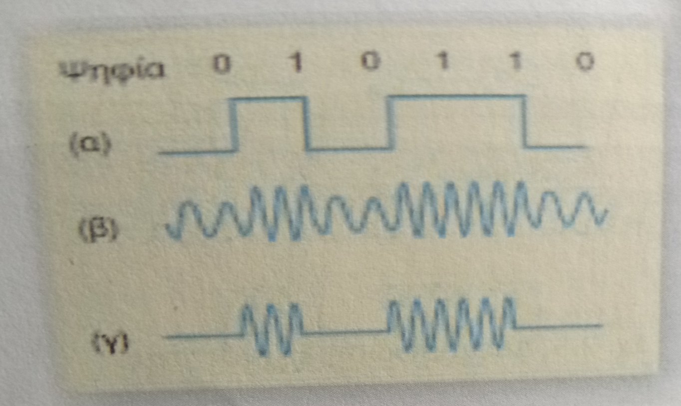

**ΔιαμόρφωσηΜεταλλαγής Συχνότητας (FSK)**

* *Ένα φέρον σήμα σταθερού πλάτους, λαμβάνει μία συγκεκριμένη συχνότητα στο 0 και μία άλλη στο 1.*
* *Καθώς η συχνότητα του διαμορφωμένου σήματος αλλάζει, ο δέκτης αντιλαμβάνεται τη μεταβολή από το 0 στο 1 και αντιστρόφως*

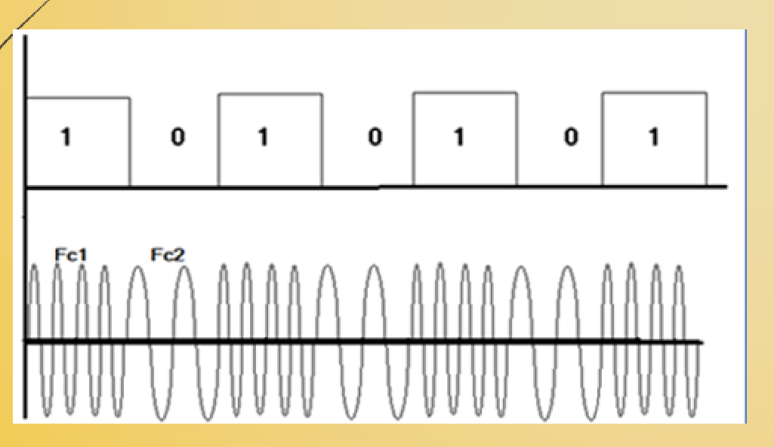

**ΔιαμόρφωσηΜεταλλαγής Φάσης (PSK)**

* *Ένα φέρον σήμα σταθερού πλάτους και σταθερής συχνότητας, αλλάζει φάση καθώς τα δεδομένα μεταβάλλονται από το 0 στο 1 και αντιστρόφως.*

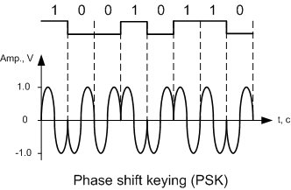

**Κωδικοποίηση Manchester**

* Η πιο διαδεδομένη μέθοδος ψηφιακής διαμόρφωσης στα δίκτυα. Υπάρχουν δύο παραλλαγές:

1. **Βασική Κωδικοποίηση Manchester:** (Αριστερή εικόνα) Έχουμε αλλαγή της στάθμης του σήματος στη μέση κάθε μεταδιδόμενου δυαδικού ψηφίου. Το 1 κωδικοποιείται με μετάβαση από υψηλή στάθμη σε χαμηλή, ενώ το 0 από χαμηλή σε υψηλή. Προσφέρεται για συγχρονισμό, καθώς έχουμε αλλαγή κατάστασης στο μέσο κάθε bit. Επίσης, μπορούμε να ανιχνεύσουμε τυχόν λάθη, σε περίπτωση που δεν εντοπιστεί αλλαγή στάθμης.
2. **Διαφορική Κωδικοποίηση Manchester:** (Δεξιά Εικόνα) έχουμε επίσης αλλαγή στάθμης στο μέσο κάθε δυαδικού ψηφίου. Το λογικό 0 όμως διατηρεί την προηγούμενη φάση του σήματος ενώ το λογικό 1 μεταβάλλει τη φάση του σήματος στην αρχή κάθε δυαδικού ψηφίου

